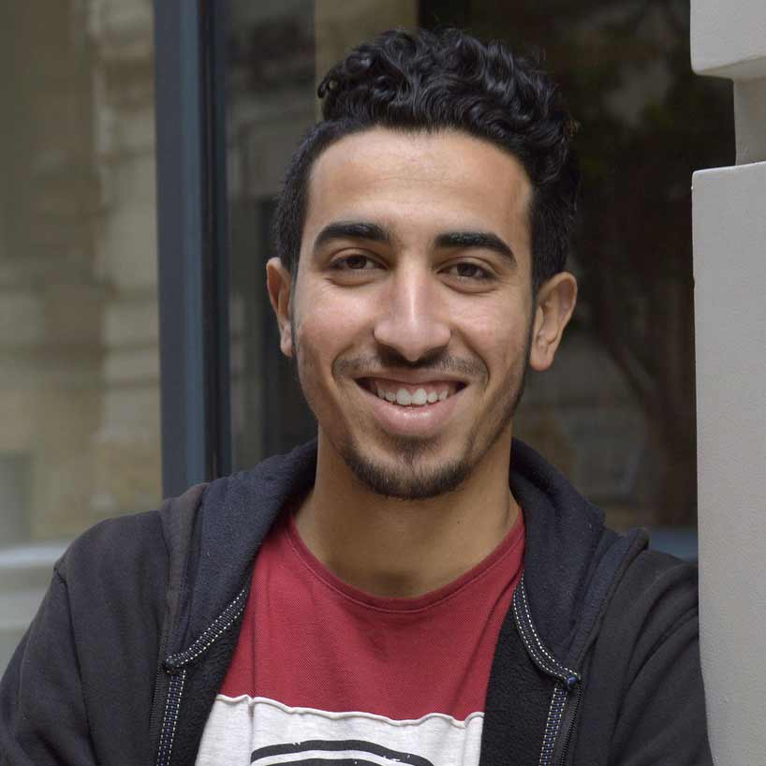




مهندس مدني حديث التخرج من [اسم الجامعة]، شغوف بالتصميم والإشراف على المشاريع الإنشائية، وأسعى لتطبيق مهاراتي الأكاديمية في بيئة عملية تتيح لي تطوير خبرتي والمساهمة في إنجاز مشاريع هندسية بجودة وكفاءة عالية.

Excel
CRM
الاتصال
الوظيفة المطلوبة / حصل عليها

ملفي الشخصي

المهارات التقنية
Pack Office
Photoshop
Office
xxxxxxx
Excel
xxxxxxx
العنوان
الهاتف
myprofile.linkedin

البريد الإلكتروني
الاسم و اللقب

المؤهل الدراسي
- بكالوريوس الهندسة المدنية – [اسم الجامعة] – [سنة التخرج]
- مشروع التخرج: [اسم المشروع] – التقدير: [مثال: ممتاز]

المهارات
- تصميم ورسم المخططات باستخدام AutoCAD وRevit
- معرفة بأساسيات برامج التحليل الإنشائي (SAP2000 – ETABS)
- القدرة على قراءة الرسومات الهندسية وإعداد تقارير فنية
- مهارات تنظيم الوقت والعمل ضمن فريق

الخبرات العملية (إن وجدت)
- تدريب صيفي في شركة [اسم الشركة] – [مدة التدريب]
  - المشاركة في إعداد الرسومات التنفيذية ومتابعة الأعمال بالموقع.
  - المساعدة في مراجعة المخططات والتقارير اليومية

الدورات التدريبية
- دورة تصميم إنشائي باستخدام AutoCAD & Revit
- دورة إدارة مشاريع (Primavera / MS Project)

الهوايات والأنشطة
- عضو في جمعية [اسم الجمعية أو النشاط الطلابي]
- المشاركة في ورش عمل حول التصميم المستدام

- العربية: لغة أم
- الإنجليزية: جيد جداً (قراءة – كتابة – محادثة)

اللغات

